Обобщение опыта работы по теме:
«Формирование социальных навыков на основе проектирования
индивидуальных образовательных маршрутов
у детей с ограниченными возможностями здоровья (ОВЗ)»

Гуманизация общественных отношений предполагает наличие особого внимания к наименее защищенным членам общества. Люди с ОВЗ (умственно отсталые (все степени), с задержкой психического развития (ЗПР)) - это многочисленная группа социально не защищенных граждан. Особое место среди них занимают дети. Они растут вдали от сверстников и традиционных детских радостей. Им автоматически приписывается статус людей второго сорта. Они вырастают с ущербной психикой, часто со злобой на отторгнувший их окружающий мир.
Актуальность темы.
- Принципы государственной политики в области образования – гуманизм, приоритет общечеловеческих ценностей, жизни и здоровья детей, ориентация на реализацию личного потенциала - определяют направление совершенствования образования на современном этапе.
- Актуальной задачей на сегодняшний день является усиление внимания к вопросам охраны здоровья детей, создание системы общедоступного, личностно-ориентированного образования для детей c ОВЗ:
а) В каждой стране есть дети с ЗПР, умственной отсталостью (легкой, умеренной, тяжелой или глубокой), которые нуждаются в особых формах воспитания и обучения. Вопросы оказания помощи таким детям весьма актуальны;
б) Лица с тяжелой степенью интеллектуальной недостаточности являются инвалидами детства; имея грубые нарушения познавательной деятельности, речи и эмоциональной сферы, они не способны к самостоятельной жизни и требуют постоянного надзора и опеки. Однако при организации специального обучения они усваивают элементарные формы коммуникации, овладевают несложными трудовыми и социальными навыками;
в) Лица с задержкой психического развития не являются инвалидами детства, имея нарушения познавательной деятельности, речи и эмоциональной сферы, они способны к самостоятельной жизни, но требуют постоянного надзора и опеки. Однако при организации специального обучения они усваивают формы коммуникации, овладевают трудовыми и социальными навыками.

Цель:
создание индивидуальных образовательных маршрутов для качественной подготовки детей специальных (коррекционных) классов (СКК) VII-VIII вида к полноценной жизни в обществе, формирование у них уверенности в своих силах.
Задачи:
- Изучение проблемы формирования социальных навыков детей с ОВЗ.
- Разработка индивидуальных образовательных маршрутов для детей СКК VII-VIII вида, имеющих отклонения в психическом или интеллектуальном развитии по формированию навыков социального взаимодействия.
- Распространение опыта работы по социальной адаптации детей с ОВЗ.
- Инициировать социальную работу с детьми с ОВЗ и их родителями, оказывая максимальную социально - педагогическую поддержку.
Гипотеза:
ЕСЛИ в школе реализуются индивидуальные образовательные маршруты для детей СКК VII-VIII вида по формированию навыков социального взаимодействия и будут созданы условия для проведения целенаправленной работы, включающие:
- раннюю диагностику, внешнюю и внутреннюю дифференциацию образования;
- коррекционно-развивающую работу, проводимую педагогами-дефектологами, психологами, педагогами дополнительного образования и другими специалистами индивидуально или в небольших группах;
- усиленное внимание к вопросам охраны здоровья детей;
- реализацию идеи оказания всесторонней, своевременной помощи этой категории обучающихся;
- консультационно-методическую поддержку родителей детей с ОВЗ,
ТО ВОЗМОЖНО
- будут сформированы навыки социального взаимодействия у детей СКК VII-VIII вида способствующие непрерывному процессу социализации с дальнейшей интеграцией их в общество на основе индивидуальных образовательных маршрутов.
Ожидаемые результаты:
- положительная динамика в развитии детей СКК VII-VIII вида;
- успешная социальная адаптация детей с ОВЗ.

В 90-е гг. под влиянием социально-политических изменений в стране произошел резкий перелом в ценностных ориентациях государства: стали переосмысливаться права человека, права ребенка, права инвалидов; началось освоение обществом новой философии: признание неделимости общества на "полноценных" и "неполноценных", признание единого сообщества, состоящего из разных людей с различными проблемами. Государство провозглашает антидискриминационную политику по отношению к людям с ОВЗ. В этом контексте резко изменилась оценка обществом и государством состояния системы специального образования и перспектив ее развития, оно стало характеризоваться как кризисное. Одновременно на федеральном и региональном уровнях начинают возникать инициативы по внедрению в практику нетрадиционных методов психолого-педагогической коррекции, новых форм организации специального обучения, копирующих современные западные модели обучения детей с нарушениями в развитии.
В настоящее время раннее выявление хронически больных детей, проводится в семьях с "повышенным риском", к их числу относятся семьи, в которых:
- уже есть ребенок с отклонениями в развитии;
- есть члены семьи с умственной отсталостью, заболеванием шизофренией, эпилепсией и др., с нарушением слуха или зрения, с резко выраженными речевыми недостатками;
- есть дети, перенесшие внутриутробную гипоксию, родовую асфиксию, травму или же нейроинфекцию, черепно-мозговые травмы в первые месяцы жизни;
- родители подвергались радиационному облучению, жили в неблагоприятной экологической обстановке, работали в опасных для здоровья условиях химической промышленности;
- матери перенесли во время беременности острое инфекционное заболевание, тяжелый токсикоз или травму;
- родители (или хотя бы один из них) являются алкоголиками.
Значимая роль в обнаружении тех или иных заболеваний ребенка принадлежит семье. Постоянно общаясь с малышом, родители быстрее замечают некоторое специфическое развитие младенца, особенно его поведение, отличающее его от других детей того же возраста. Им необходимо сразу же обратиться к врачу-специалисту: педиатру, психоневрологу, невропатологу, офтальмологу и т. д. для установления наличия заболеваний и получения квалифицированной помощи. Позднее ребенка стоит направить на ПМПК - психолого-медико-педагогическую комиссию. Туда поступают дети из дошкольных учреждений (ДОУ) и школ (МОУ) в тех случаях, когда их состояние вызывает беспокойство у педагогов и воспитателей. Там обследуются обучающиеся из школ общего назначения, СК школ и из детских домов. Как правило, это неуспевающие ученики, полезность пребывания которых в обычной школе вызывает сомнение. По рекомендации ПМПК дети могут быть определены для обучения в СКК VII вида, специальную (коррекционную) общеобразовательную школу VIII вида или школу-интернат. В этих классах, учреждениях создаются хорошие условия для воспитания и развития ребенка.
Детей с выявленными психосоматическими проблемами стали определять в классы коррекционно-развивающего обучения (классы КРО) и затем в процессе первого года обучения, выполняющего, кроме того, и диагностические функции, определять более точно характер и природу отклонений, а вследствие этого, и форму дальнейшего обучения.

Особое значение в интеграции детей с ОВЗ имеет его полноценная подготовка к жизни. Генеральной Ассамблеей ООН еще в 1971 г. принята Декларация о правах умственно отсталых лиц. Особо оговорено в декларации право таких лиц продуктивно трудиться в меру своих возможностей, получать за это материальное обеспечение. Для возможности воспользоваться этими правами умственно отсталый ребенок должен быть достаточно хорошо подготовлен к жизни в условиях домашнего воспитания, в период обучения в школе или интернате. Поэтому проблема интеграции таких детей является актуальной.
В младшем школьном и подростковом возрасте социально-педагогическая работа с детьми направлена на подготовку ребенка к жизни вне ОУ. Однако не все воспитанники данных классов, учреждений в полном объёме усваивают государственную программу обучения. Поэтому для таких детей пишутся индивидуальные, т.е. конструированные программы или индивидуальные образовательные маршруты как по общеобразовательной, так и по воспитательной деятельности (например общеобразовательная деятельность, девочка стала изучать предмет «Технология» (швейное дело) не с 4 класса, а только в 8 классе, поэтому педагог берёт программы всех классов и составляет для неё индивидуальный образовательный маршрут; при ЗПР и нарушениях зрения берутся за основу программы школ VII и IV видов и т.д.). (Приложение 1. Алгоритм создания индивидуальных образовательных маршрутов).

Принципы проектирования программы:
- Индивидуальный и дифференцированный подход к каждому конкретному ребёнку, где учитываются результаты клинико - психологического и педагогического изучения ребёнка.
- Межпредметные связи.
- Интегрированный подход (берутся разные программы).
- Дозированность объёма. (Увеличение времени изучения материала).
- Степень усложнения программы (концентры).
- Тематичность - близкие по содержанию темы изучается на различных предметах одновременно.
- Принцип инвариантности (в программе возможны изменения, корректирующие элементы).

Основная идея разработки программ индивидуальных образовательных маршрутов в олигофренопедагогике для детей с ОВЗ опирается на работы известных педагогов: Л.С.Выготского, В.В.Воронковой, М.С.Певзнер, А.Р.Лурии, А.Р.Маллера и др..
Занявшись глобальными вопросами о соотношении между обучением и воспитанием, Л.С. Выготский выдвинул концепцию о "зоне ближайшего развития", согласно которой только то обучение является действенным, которое "забегает вперед" развития. Изучал проблемы взаимосвязи мотивации и познавательных процессов, законы культурного развития личности, развития ее психических функций (внимания, речи, мышления, аффектов), наметил совместно со своими учениками (А.Р.Лурия и др.) принципиально новый подход к коренным вопросам формирования личности. Одной из первых публикаций В.С.Выготского была статья "Проблема культурного развития ребенка" в журнале "Педология" в 1928 г.
Исследования ученых (Л.С. Выготский, М.Ф. Гнездилов, А.Н. Граборов, Г.М. Дульнев, Л.В. Занков, Ф.М. Новик, В.Г. Петрова, И.М. Соловьев, Ж.И. Шиф и др.) свидетельствуют о значительном потенциале детей с ограниченными возможностями здоровья, резерве здоровых качеств, которые могут проявиться в благоприятных условиях системы образования и являться основой их социализации.
Обстоятельства, условия, побуждающие человека к активности, к действию – это факторы социализации, важнейшим из которых является воспитание. Успех воспитания ребенка с ограниченными возможностями здоровья, а значит и его социализации, в значительной степени определяется тем, насколько эффективно школа использует воспитательный потенциал той среды, где дети и подростки проводят большую часть времени, т. е. среды коррекционной школы.
Как свидетельствуют исследования ученых-дефектологов В.В. Воронковой, В.Г. Петровой, А.Р. Лурия, М.С. Певзнер и др., психофизическое развитие аномальных детей осуществляется по общим закономерностям детского развития при решающем воздействии специального обучения. Результатом образования детей данной категории должна являться максимальная социализация и трудовая адаптация детей и подростков в современных экономических условиях. Для возможности участия детей с ограниченными возможностями здоровья в жизни общества необходимо главный акцент в воспитании и социализации делать не столько на процессе усвоения, упорядочения и воспроизведения ими определенной системы знаний и ценностей, сколько на создании определенных условий для их социального воспитания опыта.
Индивидуальный образовательный маршрут (ИОМ) разрабатывается не более чем на один учебный год
Для диагностирования уровня усвоения социальных навыков
- выработаны направления деятельности специалистов школы и направления деятельности по формированию умений и навыков у детей с ОВЗ (Приложение 2);
- сформированы цели и задачи по направлениям деятельности специалистов (Приложение 3);
- определены занятия, на которых проводится целенаправленная работа по формированию социальных умений и навыков (Приложение 4).
Для отслеживания результатов и корректировки ИОМ разработаны критерии (умения и навыки, необходимые для обучающегося) и шкала оценки уровня сформированности навыков (Приложение 5).
Для закрепления выработанных навыков составлена схема взаимодействия ОУ с социальной средой (Приложение 6).

Вывод: Мой опыт работы над данной проблемой показывает, что целенаправленное использование индивидуальных образовательных маршрутов в коррекционно-воспитательной работе приводит к успешной социальной адаптации и развитию детей с ОВЗ. У них вырабатываются те же компетентности, которые присущи здоровым гражданам нашего общества (Приложение 7).

Тезаурус

Внутриутро́бная гипокси́я — кислородное голодание плода. Родовая асфи́кси́я (от др.-греч. ἀ- — «без» и σφύξις — пульс, буквально — отсутствие пульса, в русском языке допускается ударение на второй или третий слог) — удушье, обусловленное кислородным голоданием и избытком углекислоты в крови и тканях.

Гипертензионный синдром - клиническое проявление повышения внутричерепного давления.

Дезадаптация школьная [фр. dés — от, раз + лат. adaptare — приспосабливать] — невозможность школьного обучения и адекватного взаимодействия ребенка с окружением в условиях, предъявляемых данному конкретному ребенку той индивидуальной микросоциальной средой, в которой он существует. Наиболее часто проявляется в невозможности обучения ребенка по программе, адекватной его способностям, а также в поведении, не согласующимся с принятыми дисциплинарными нормами.

Дефектолог (в широком смысле трактовки этого термина) — специалист в области изучения, обучения, воспитания и социализации детей с отклонениями в развитии; (в узком понимании этого термина) — коррекционный педагог.

Задержка психического развития (ЗПР) — нарушение нормального темпа психического развития, когда отдельные психические функции (память, внимание, мышление, эмоционально-волевая сфера) отстают в своём развитии от принятых психологических норм для данного возраста. ЗПР, как психолого-педагогический диагноз ставится только в дошкольном и младшем школьном возрасте, если к окончанию этого периода остаются признаки недоразвития психических функций, то речь идёт уже о конституциональном инфантилизме или об умственной отсталости.

Коррекция (лат. Corrеctio — исправление) в дефектологии — система педагогических мер, направленных на исправление или ослабление недостатков психофизического развития детей. Под коррекцией подразумевается как исправление отдельных дефектов (например, коррекция произношения, зрения), так и целостное влияние на личность аномального ребенка в целях достижения положительного результата в процессе его обучения, воспитания и развития. Устранение или сглаживание дефектов развития познавательной деятельности и физического развития ребенка обозначается понятием «коррекционно- воспитательная работа».

Коррекционно-воспитательная работа представляет систему комплексных мер педагогического воздействия на различные особенности аномального развития личности в целом, поскольку всякий дефект отрицательно влияет не на отдельную функцию, а снижает социальную полноценность ребенка во всех ее проявлениях. Она не сводится к механическим упражнениям элементарных функций или к набору специальных упражнений, развивающих познавательные процессы и отдельные виды деятельности аномальных детей, а охватывает весь учебно-воспитательный процесс, всю систему деятельности специальных учреждений.

Компенсация (лат. Compensatio — возмещение, уравновешивание) — замещение или перестройка нарушенных или недоразвитых функций организма. Это сложный, многообразный процесс приспособляемости организма вследствие врожденных либо приобретенных аномалий. Процесс компенсации опирается на значительные резервные возможности высшей нервной деятельности.

Коммуникативность - способность к передаче и восприятию информации.

Нейроинфекция - вирусное, бактериальное, грибковое, протозойное (вызванное простейшими) поражение головного, спинного мозга или периферических нервов. Это такие заболевания: менингит, энцефалит, абсцесс мозга, полиомиелит и другие.

Радиационное облучение — воздействие на людей ионизирующего излучения, возникающего в результате радиационной аварии.

Социализация - процесс усвоения индивидом образцов поведения, психологических установок, социальных норм и ценностей, знаний, навыков, позволяющих ему успешно функционировать в обществе.

Социальная адаптация (от лат. Аdapto — приспособляю) — приведение индивидуального и группового поведения аномальных детей в соответствие с системой общественных норм и ценностей. У аномальных детей из-за дефектов развития затруднено взаимодействие с социальной средой, снижена способность адекватного реагирования на происходящие изменения, усложняющиеся требования. Они испытывают особые трудности в достижении своих целей в рамках существующих норм, что может вызвать у них неадекватную реакцию и привести к отклонениям в поведении.

Толерантность - терпимость к иному образу жизни, поведению, обычаям, чувствам, мнениям, идеям, верованиям.

Умственная отста́лость (малоу́мие, олигофрени́я; др.-греч. ὀλίγος — малый + φρήν — ум, разум) — «стойкое, необратимое недоразвитие уровня психической, в первую очередь интеллектуальной деятельности, связанное с врожденной или приобретенной органической патологией головного мозга. Наряду с умственной недостаточностью всегда имеет место недоразвитие эмоционально-волевой сферы, речи, моторики и всей личности в целом».
Умственная отсталость - это состояние задержанного или неполного врожденного развития психики (хотя диагноз может устанавливаться по достижении ребенком 1 года). Введение новой международной классификации породило невероятный разнобой в названиях. Наряду с узаконенными названиями «умственная отсталость» легкой, средней, тяжелой и глубокой степеней широко, может быть даже чаще, употребляются старые термины: дебильность, имбецильность и идиотия.
Говоря об умственной отсталости, следует выделять их степени и причины. Одна и та же причина может вызвать умственную отсталость самых разных степеней. Излечить можно весьма ограниченное количество ее форм.
Степени умственной отсталости определяются по величине коэффициента умственного развития (IQ — в общепринятой интерпретации).
Легкая степень (старое название — дебильность): IQ = 69-50. (F-70).Отличие от здоровых людей: неспособность к абстрактному мышлению или обобщениям. Если, например, попросить субъекта с легкой степенью умственной отсталости определить сюжет картины И. Репина «Не ждали», он добросовестно перечислит увиденные на картине предметы, их цвета, величину, но не в состоянии будет определить суть их, эмоциональный или смысловой контекст. Если предложить расшифровать смысл пословиц, ответы также будут предельно конкретными. «Семь раз отмерь — один раз отрежь» — это так надо, чтобы не испортить материал; «Яблоки от яблони недалеко падают» — так, конечно, они с одного дерева; «Не все то золото, что блестит» — правильно, медное тоже блестит и т. п. Смысловое содержание не определяется. Если в семье происходит спор, они не в состоянии понять его предмета, хотя могут заразиться общим настроением. В то же время дебилы могут получать элементарные навыки по чтению, письму, счету. Они учатся в специальных школах. Иногда математика «отстает», но часто дебилы в состоянии складывать, умножать и запоминать огромные цифры, что вовсе их слабоумия не исключает. Кроме того, они в состоянии выполнять простые хозяйственные обязанности: сходить в магазин, правильно сосчитать деньги и сдачу; доехать на транспорте до необходимого места, перемыть посуду и даже приготовить несложный обед. Уход за собой (еда, умывание, чистка одежды и т.д.) осуществляется полностью. Больные с легкой степенью умственной отсталости легко внушаемы вследствие недопонимания ситуации. Поэтому нередко их используют криминальные элементы для того, чтобы стоять «на стрёме», проникнуть в квартиру, чтобы взять определенную вещь, и пр. Так же легко они вовлекаются в деятельность экстремистских групп (несут лозунги, дерутся «за наших» и т. п.).
Умеренная степень умственной отсталости (старое название — имбецильность): IQ = 49—35. (F-71). В этих случаях человек не только не может абстрактно мыслить, но и не способен читать, писать, считать. Отмечается определенная двигательная неловкость. Трудовые занятия осуществляются лишь самые элементарные: мотание ниток, склеивание, подметание. Главное отличие умеренной степени умственной отсталости от легкой — состояние речи. Грамматическая связность ее теряется, а содержание отражает лишь основные биологические потребности («Вася есть, пить», «дай это» и т. п.). Произношение слов при этом нечеткое. За собой может осуществлять только элементарный уход: есть, пить, пользоваться ложкой и вилкой, мыться и чистить зубы. Но о приготовлении пищи, самостоятельной езде в транспорте, походах в магазин не может быть и речи. Более того, если дать поручение больному, превышающее его возможности, например, зажечь газовую плиту, то это может привести к пожару. Аппетит может быть понижен, но может отмечаться и прожорливость. Настроение, так же как и при легкой степени, может быть преимущественно благодушным или злобным (вплоть до агрессивности). Иногда преобладает эмоциональная неустойчивость, и наблюдаются быстрая утомляемость, усталость. Кроме того, при этой степени умственной отсталости более выражены изменения двигательной активности. Больные могут подолгу находиться в одном и том же положении либо почти непрерывно в движении.
Тяжелая степень умственной отсталости (если применять старые названия — это переходная стадия от имбецильности к идиотии): IQ = 34—20. (F-72)
Основное отличие от умеренной степени — практически полное отсутствие речи, хотя понимание элементарных просьб («встань», «ешь», «пойдем гулять») возможно. Уход за собой принимает самые примитивные формы: есть руками, подставить руки под воду. В отличие от наиболее выраженной глубокой степени умственной отсталости дети отличают съедобное от несъедобного, обладают чувством высоты и глубины. Движения неловкие. Как и при имбецильности, могут отмечаться прожорливость, гиперсексуальность ((гипер... + секс), значительно повышенное половое влечении), двигательные заторможенность или возбуждение, благодушие или злобность.
Глубокая степень умственной отсталости (старое название — идиотия): IQ < 20. (F-73) Дети не только не говорят сами, но и не понимают смысла обращенной к ним речи. Об их внутреннем состоянии и потребностях можно догадаться только по отдельным довольным или недовольным нечленораздельным звукам либо по изменению подвижности. Более того, они не отличают родных лиц от чужих. Ухаживать за собой совершенно не могут: самостоятельно не едят, неопрятны. Они не отличают съедобное от несъедобного, могут соскребать и есть обои или краску со стен, даже собственные испражнения. Они не обладают чувством высоты и глубины; могут выпасть из окна, провалиться в ямы; нуждаются в постоянном надзоре. Двигательные навыки также не развиты: иногда они не могут самостоятельно ходить, передвигаются ползком; иногда с трудом, но ходят. Активность может быть повышенной или пониженной. При этой степени умственной отсталости в переходном возрасте часто наступает половое возбуждение. В период гневливых вспышек они могут сами себя повредить. Характерны для них и стереотипные движения (раскачивания, кивания, переминания с ноги на ногу).

Шизофрения — (от греч. schizo — расщепляю и phren — ум, разум, мысль), наиболее распространённое психическое заболевание, проявляющееся своеобразными изменениями личности, нарушениями социального контакта, четкого мышления и др.
Шизофрения — это тяжелое хроническое заболевание, которое может поражать людей разного возраста и принимать различные формы. Она не является следствием неправильного воспитания или личных ошибок и слабостей больного. Эта болезнь является следствием неправильного протекания биохимических реакций или органических изменений в головном мозге, которые иногда возникают в раннем возрасте.

Эпиле́псия (др.-греч. ἐπιληψία от ἐπίληπτος, «схваченный, пойманный, застигнутый»; лат. epilepsia или caduca) — одно из самых распространённых хронических неврологических заболеваний человека, проявляющееся в предрасположенности организма к внезапному возникновению судорожных приступов.

Список литературы
- Богданова, Е.И. Лечение различных форм олигофрений // Проблемы общего психического недоразвития. Л., 1976. - 49с.
- Вайзман Н.П. Реабилитационная педагогика. М., 1996.
- Вайзман Н.П. Психомоторика умственно отсталых детей. М., 1997.
- Власова, Т.А. О детях с отклонениями в развитии / Т.А. Власова, М.С. Певзнер. - М.: Просвещение, 1973.
- Выготский, Л.С. Проблемы дефектологии. / Л.С. Выготский. – М., 1995.
- Государственный стандарт общего образования лиц с ограниченными возможностями здоровья (проект). – М., 1999.
- Гуськов, В.С. Неврозоподобные и психопатоподобные нарушения при дебильности в детском возрасте // Журнал невропатологии и психиатрии. 1983. Вып.10.
- Дементьева Н.Ф. Роль семьи в воспитании и обучении детей с особыми нуждами. М., 1996.
- Жигорева, М.В. Система коррекционной помощи детям с комплексными нарушениями развития. / М.В. Жигорева // Коррекционная педагогика. - 2004, № 3.
- Забрамная С.Д. Психолого-педагогическая диагностика умственного развития детей. М., 1995.
- Занков Л.В. Вопросы психологии учащихся вспомогательной школы. М., 1954.
- Инновационная деятельность учреждений государственной поддержки детства: материалы областной научно-практической конференции (20-21 апреля 2005 года) / Курган: ИПК и ПРО, 2005. – 96с.
- Казымова, Е.Н. Психолого – педагогические основы проектирования коррекционно-образовательного процесса: учебно – методическое пособие в помощь педагогам специальных (коррекционных) образовательных учреждений. / Е.Н. Казымова. – Курган: ИПК и ПРО, 2002. – 64с.
- Лурия А.Р. Умственно отсталый ребёнок. М.: АПН, 1960.
- Маллер, А.Р. Социальное воспитание и обучение детей с отклонениями в развитии / А.Р. Малер. – М.: Аркти, 2002.
- Маллер, А.Р. Воспитание и обучение детей с тяжелой интеллектуальной недостаточностью / А.Р. Маллер, Г.В. Цикото. - М.: Академия, 2003.
- Маллер, А.Р. Социально-трудовая адаптация глубоко умственно отсталых детей. / А.Р. Маллер. - М., 1990.
- Малер, А.Р. Обучение, воспитание и трудовая подготовка детей с глубокими нарушениями интеллекта. / А.Р. Маллер, Г.В. Цикото. – М., 1988.
- Малер, А.Р. Основные принципы коррекционно-воспитательной работы с глубоко умственно отсталыми детьми. / А.Р. Маллер, Г.В. Цикото. // Дефектология. - 1984. - №1
- Маллер, А.Р. Родителям о детях с глубокой умственной отсталостью / А.Р. Маллер // Дефектология. – 1991. - №5.
- Маллер, А.Р. Педагогическая этика в работе с семьей ребенка-инвалида / А.Р. Маллер // Дефектология. - 1995, № 5
- Маллер, А.Р. Ребенок с ограниченными возможностями в развитии / А.Р. Маллер. – М.: Аркти, 1992.
- Мастюкова Е.М. Ребенок с отклонениями в развитии / Е.М.Мастюкова. – М., 1992.
- Певзнер М.С. Дети - олигофрены. М.: АПН, 1959.
- Программа обучения глубоко умственно отсталых детей. – М., 1983.
- Проектирование содержания коррекционно - образовательного процесса: методические рекомендации и рабочая программа для участников педагогической мастерской / Е.Н. Казымова [и др.]; Курган: ИПК и ПРО, 2003. – 68с.
- Сорокин В.М. Характер длительных эмоциональных переживаний родителей, воспитывающих детей-инвалидов // Социальное и душевное здоровье ребёнка и семьи. М., 1998.
- Цикото, Г.В. Развитие познания пространства у детей-имбецилов / Г.В. Цикото // Дефектология. – 1987. - №1.
- Шипицына Л.М. «Необучаемый» ребёнок в семье и обществе. СПб.: Дидактика Плюс, 2002.
- Юртайкин, В.В. Семья ребенка с особыми нуждами / В.В. Юртайкин, О.Г. Комарова // Школа здоровья. – 1996. - № 1.

Приложение 1.

Алгоритм создания индивидуальной программы
по формировании социальных навыков у детей с ОВЗ.

  - Диагностика социальных навыков у обучающихся, воспитанников.
- Сбор общей информации о ребёнке.
- Подбор коррекционных методик, адаптированных с учётом индивидуальных особенностей детей.
- Диагностика специалистами (психолог, логопед, дефектолог).
  - Создание индивидуального образовательного маршрута.
- Разработка направлений деятельности специалистов школы и направлений деятельности по формированию умений и навыков. (Приложение 2)
- Формирование целей и задач по направлениям деятельности специалистов. (Приложение 3).
- Определение занятий по формированию социальных умений и навыков. (Приложение 4).

  - Мониторинг формирования социальных навыков.
- Определение временных характеристик диагностических срезов по оценке социальных навыков. (Приложение 5)

  - Корректировка индивидуального образовательного маршрута.
  - Закрепление полученных навыков в социальной среде. (Приложение 6)
  - Создание социального портрета ребенка с ОВЗ. (Приложение 7)

Приложение 2.

Направления деятельности специалистов школы
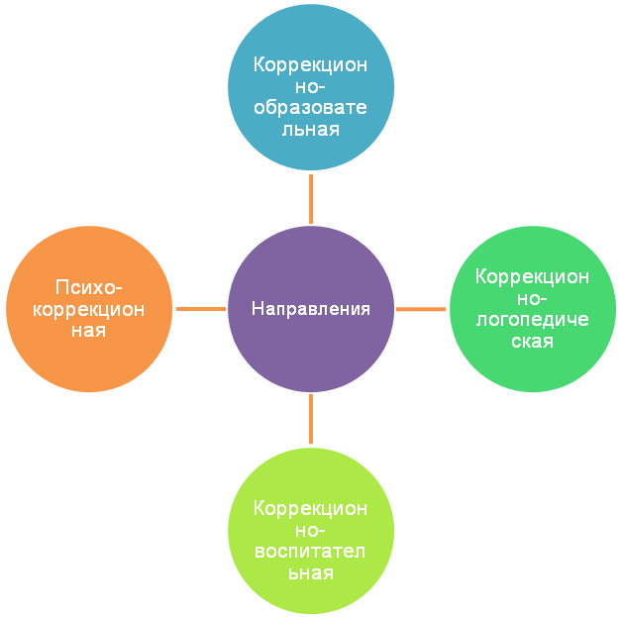

Направления деятельности по формированию социальных умений и навыков
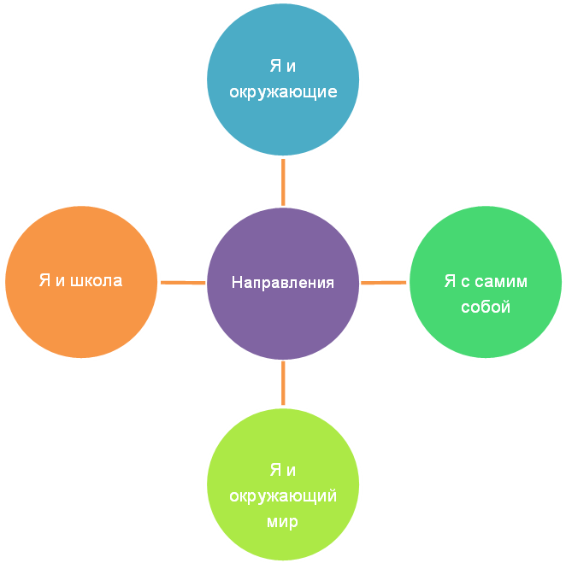

Приложение 3.

Формирование целей и задач по направлениям деятельности специалистов

1.Коррекционно-образовательная деятельность (для VII и VIII вида)
Цель: Формирование познавательной деятельности обучающегося.
Задачи:
- Развитие памяти (точности, прочности, запоминания и готовности к воспроизведению).
- Развитие произвольного внимания (извлечение из памяти наиболее необходимых сведений).
- Развитие мышления (операций анализа, синтеза, сравнения, классификации, умозаключения, обобщения, систематизации).

2.Психо-коррекционная деятельность (для VII и VIII вида)
Цель: Развитие эмоционально - волевой сферы обучающегося.
Задачи:
- Формирование самооценки и самоконтроля.
- Формирование умения добиваться результата, доводить начатое дело до конца.
- Устранение навыков некритичности, неустойчивости и заниженной самооценки.
- Предупреждение возникновения дурных привычек и влечений.

3.Коррекционно-логопедическая деятельность (для VII и VIII вида)
Цель: Преодоление речевого негативизма.
Задачи:
- Формирование устойчивого интереса к занятиям.
- Формирование речевого восприятия, внимания.
- Формирование экспрессивной стороны речи (внешняя речь).
- Формирование коммуникативной стороны речи.

4.Коррекционно-воспитательная деятельность (для VII и VIII вида)
Цель: Формирование социальных навыков.
Задачи:
- Коррекция искаженных представлений о жизни, природе, обществе.
- Воспитание умения анализировать свою деятельность, сравнивать её с образцом.
- Расширение круга культурных потребностей ребёнка.

В МОУ «СОШ № 10» основным направлением для разработки ИОМ выбрана коррекционно-воспитательная деятельность.

Приложение 4.

Занятия по формированию социальных умений и навыков
(для VII и VIII вида)

- Развитие психомоторики и сенсорных процессов (коррекционные занятия)
- Предметно – практическая деятельность
- Социально – бытовая ориентировка
- Хозяйственно – бытовой труд
- Самообслуживание
- Развитие речи или окружающий мир
- Основы безопасности жизнедеятельности
- Профилактика употребления психоактивных веществ
- Логопедические занятия
- Занятия у педагога – психолога
- Внеклассное чтение
- Классные часы
- Часы жизневедения
- Занятия в кружках, секциях
- Экскурсии

Приложение 5.
Мониторинг формирования социальных навыков
у детей с ОВЗ VII вида
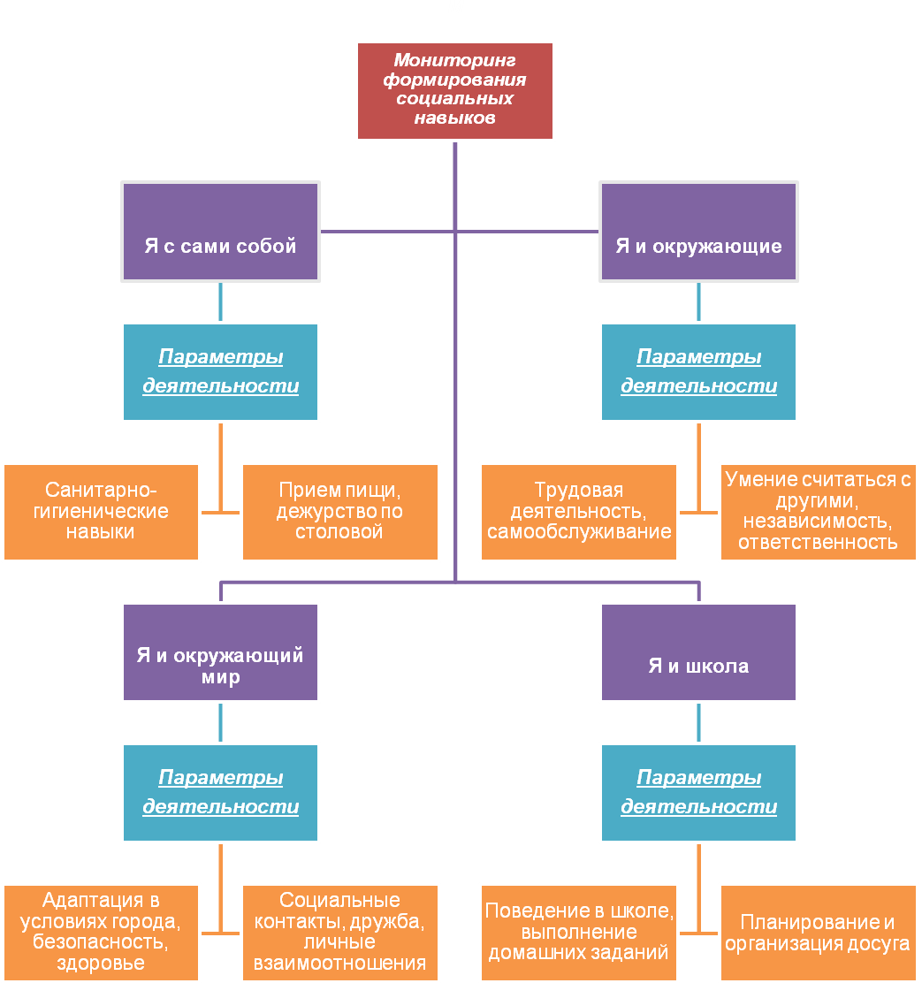

Критерии формирования умений и навыков по направлениям деятельности (VII вид)

ШКАЛА ОЦЕНКИ УРОВНЯ СФОРМИРОВАННОСТИ НАВЫКОВ
1 балл – навыки отсутствуют; черный цвет
2 балла – навыки находятся в стадии начального формирования; голубой цвет
3 балла – слабые навыки; зеленый цвет
4 балла – неустойчивые навыки; желтый цвет
5 баллов – сформированные устойчивые навыки; красный цвет

Направление «Я с самим собой»
Параметры деятельности – «Санитарно-гигиенические навыки»

№ | Умения и навыки, необходимые для обучающегося | 1ч | 2ч | 3ч | 4ч
 | Пользоваться личными предметами ухода за волосами, лицом, руками
 | Уметь подготовиться к завтраку, обеду
 | Уметь пользоваться туалетом
 | Уметь правильно оценить свой внешний вид
 | Уметь рационально распределить свое время перед занятиями
 | Уметь правильно одеваться, подобрать чистую и по сезону одежду
 | Уметь оказать помощь старшим в уборке помещений
 | Осуществление обязанностей дежурного по группе

Параметры деятельности – «Прием пищи, дежурство по столовой»
№ | Умения и навыки, необходимые для обучающегося | 1ч | 2ч | 3ч | 4ч
 | Уметь ждать приглашения к столу
 | Уметь идти в столовую организованно, вместе с учителем, воспитателем
 | Не опаздывать на прием пищи
 | Соблюдать культуру и этику еды
 | Соблюдать чистоту за столом
 | Уметь разговаривать негромко, на литературном язык
 | Попросить другого передать то, чего самому не достать
 | Уметь пользоваться салфеткой, платком
 | Не качаться, не стучать столовыми приборами
 | Не уходить раньше из-за стола, чем разрешит педагог
 | Есть все, что приготовят, терпимо относит к предлагаемой пище
 | Поблагодарить сотрудников столовой за пищу
 | Оставить свое место в столовой в порядке
 | Выполнять обязанности дежурного по установленным правилам

Направление «Я и окружающие»
Параметры деятельности – «Трудовая деятельность, самообслуживание»
№ | Умения и навыки, необходимые для обучающегося | 1ч | 2ч | 3ч | 4ч
 | Умение выслушать инструктаж
 | Умение решать, что необходимо делать сначала
 | Умение определить, как надо делать
 | Попросить учителя, воспитателя объяснить, если что-то непонятно
 | Уметь договориться друг с другом
 | Уметь выполнить работу качественно
 | Выполнять правила безопасности
 | Помогать другим ученикам
 | Правильно воспринимать критику
 | Подождать своей очереди
 | Не бросать работу, если она не получается
 | Уметь попросить помощи
 | Следить за чистотой и опрятностью одежды

Параметры деятельности –
«Умение считаться с другими, независимость, ответственность»

№ | Умения и навыки, необходимые для обучающегося | 1ч | 2ч | 3ч | 4ч
 | Уметь формировать собственные суждения
 | Уметь планировать действия с учетом интересов других
 | Уметь быть независимым по отношению к сверстникам
 | Толерантность (уметь понять и принять другого человека)
 | Уметь оказать посильную помощь
 | Уметь определять свое место при изменении ситуации
 | Уметь соблюдать правила культуры общения
 | Уметь выполнять установленные нормы и правила поведения
 | Уважать мнение других людей
 | Уметь отвечать за свои поступки
 | Уметь взять часть ответственности на себя
 | Уметь отвечать за младших
 | Уметь взять ответственность за хозяйственные дела
 | Умение обучить навыкам и приемам работы младшего
 | Уметь предъявить требования к товарищам

Направление «Я и окружающий мир»
Параметры деятельности –
«Адаптация в условиях города, безопасность, здоровье»
№ | Умения и навыки, необходимые для обучающегося | 1ч | 2ч | 3ч | 4ч
 | Уметь самостоятельно пользоваться телефоном
 | Уметь обратиться к врачу, медицинскому работнику
 | Уметь написать заявление
 | Уметь пользоваться городским транспортом
 | Знать и выполнять правила дорожного движения
 | Уметь написать и отправить письмо, телеграмму
 | Уметь рассчитать деньги на необходимые покупки
 | Уметь пользоваться магазином
 | Уметь делать выбор, обеспечивающий собственную безопасность
 | Уметь делать выбор, обеспечивающий безопасность для здоровья
 | Владение навыками конструктивного сопротивления
 | Уметь отказаться от вредных привычек
 | Способность к самозащите
 | Умение следить за состоянием собственного здоровья
 | Развитие коммуникативных качеств личности

Параметры деятельности –
«Социальные контакты, дружба, личные взаимоотношения»
№ | Умения и навыки, необходимые для обучающегося | 1ч | 2ч | 3ч | 4ч
 | Уметь устанавливать и поддерживать контакты с людьми
 | Уметь принять и подготовиться к дружбе
 | Уметь доверять другому
 | Уметь вызывать доверие к себе
 | Уметь принять другого таким, каков он есть
 | Уметь сопереживать и сочувствовать
 | Уметь устанавливать предел в сфере личных отношений
 | Уметь сдерживать собственные желания
 | Уметь ограничить отношения в личной сфере
 | Уметь понять желания и интересы окружающих
 | Уметь справляться со стрессами
 | Уметь владеть своими эмоциями
 | Уметь принимать решения
 | Уметь противостоять групповому давлению
Направление «Я и школа»
Параметры деятельности – «Поведение в школе, выполнение домашних заданий»

№ | Умения и навыки, необходимые для обучающегося | 1ч | 2ч | 3ч | 4ч
 | Уметь опрятно одеться, в соответствии с требованиями к одежде
 | Уметь подождать всех
 | Уметь идти в школу группой, в сопровождении педагога
 | Взять все необходимое для школы
 | Соблюдать правила поведения на улице
 | Уметь поздороваться с педагогом и со старшими в школе
 | Уметь задать вопрос педагогу
 | Уметь слушать объяснения и задания
 | Попросить помощи, если что-то не получается, не понятно
 | Уметь отвечать на вопросы
 | Уметь выполнять задания
 | Уметь обращаться с книгой, тетрадью, другими школьными принадлежностями
 | Уметь распределить работу при самоподготовке на части
 | Уметь правильно реагировать на замечания
 | Уметь подготовиться к новому занятию

Параметры деятельности – «Планирование и организация досуга»

№ | Умения и навыки, необходимые для обучающегося | 1ч | 2ч | 3ч | 4ч
 | Уметь занять себя с пользой в свободное время
 | Уметь решить, что делать сначала
 | Уметь решить, как делать
 | Уметь попросить помощь при необходимости
 | Уметь начать игру по собственной инициативе
 | Уметь ответить на инициативу сверстников
 | Уметь подождать своей очереди
 | Поддерживать правила игры
 | Правильно реагировать на критику
 | Уметь закончить игру, даже если проигрываешь
 | Уметь убрать за собой игрушки
 | Слушать инструкции, объяснения педагога
 | Уметь при необходимости попросить повторить объяснение
 | Попросить передать нужную вещь, игрушку, предмет
 | Уметь помогать друг другу
Мониторинг формирования социальных навыков
у детей с ОВЗ VIII вида

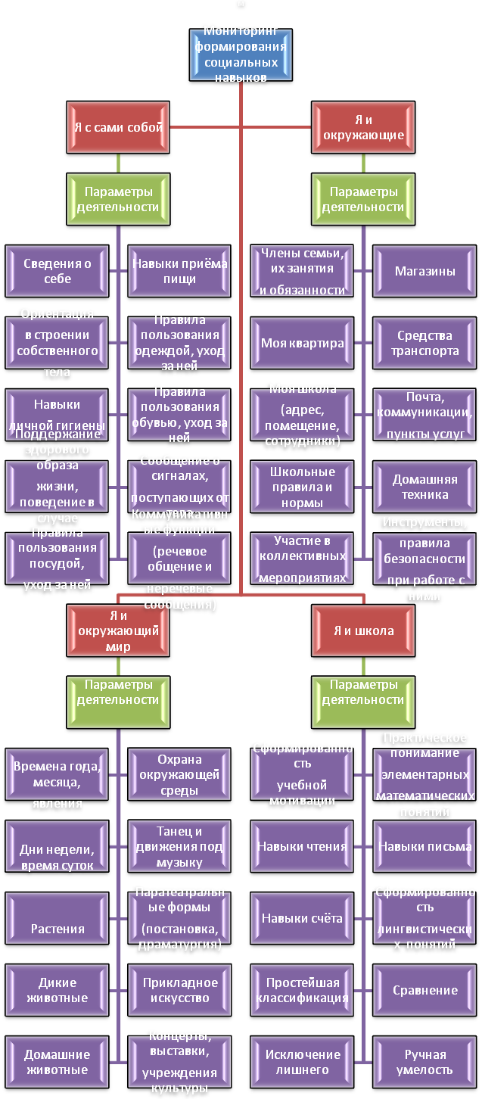

Критерии формирования умений и навыков по видам деятельности (VIII вид)

ШКАЛА ОЦЕНКИ УРОВНЯ СФОРМИРОВАННОСТИ НАВЫКОВ
5 баллов – Полное соответствие программным требованиям, самостоятельное выполнение
заданий. Красный цвет.
4 балла – Соответствие программным требованиям, самокоррекция после стимулирую-
щей помощи. Желтый цвет.
3 балла – Неполное усвоение ЗУНов, принятие направляющей помощи. Зеленый цвет.
2 балла – Частичное усвоение ЗУНов, принятие направляющей помощи. Голубой цвет.
1 балл – Фрагментарное усвоение ЗУНов, принятие направляющей помощи. Коричневй
цвет.
0 баллов – Неусвоение ЗУНов, невыполнение заданий, отказ от заданий, смысловая неадекватность. Черный цвет.

Направление «Я и окружающие»
Параметры деятельности по развитию речи

№ | Умения и навыки, необходимые для обучающегося | 1ч | 2ч | 3ч | 4ч
 | Умение называть свое имя
 | Умение называть свою фамилию
 | Умение называть имена одноклассников
 | Умение при произнесении имени показывать учеников своего класса
 | Знать название реальных предметов (школьные принадлежности)
 | Знать название реальных предметов (обстановка в классе)
 | Уметь повторять фразы, обозначающей просьбу и действие
 | Уметь выполнять просьбу и действие
 | Уметь проговаривать вслед за учителем чистоговорки
 | Уметь высказываться предложением, состоящим из 1 слова
 | Уметь высказываться предложением, состоящим из 2 слов
 | Уметь высказываться распространенными предложениями
 | Уметь понимать смысл коротких простых сюжетов (сказок, потешек)
 | Уметь воспроизводить короткие простые сюжеты
 | Уметь соотносить игрушки и их названия
Уметь называть части тела у себя (руки, ноги, голова, туловище,
пальцы и т.д.)
 | Уметь называть части тела у товарища
 | Умение высказывать элементарные наблюдения за погодой
 | Умение высказывать элементарные наблюдения за живой природой
 | Уметь самостоятельно рассказывать об увиденном.

Параметры по предметно-практической деятельности (ППД)

№ | Умения и навыки, необходимые для обучающегося | I | II | III | IV
 | Имитация жестов, мимики.
 | Имитация движений окружения
 | Подражание голосам
 | Подражание речи
 | Воспроизведение образцов букв, слогов
 | Повторение схем поведения
 | Ориентация в пространстве
 | Ориентация во времени
 | Соединение элементов (застёгивание, связывание, оклеивание)
 | Открытие и закрытие предметов
 | Разрезание (ножом, ножницами, пилкой для бумаги).
 | Приготовление простых блюд, варка, выпекание
 | Работа с техническими устройствами (компьютером, телефоном, утюгом, калькулятором и т.д)
 | Умение фиксировать взор на деятельности педагога
 | Умение выполнять простые статические подражательные действия за учителем
 | Умение выполнять простые динамические подражательные действия за учителем
 | Умение выполнять простые статические действия по словесной инструкции
 | Умение выполнять простые динамические действия по словесной инструкции
 | Умение катать мячик по подражанию
 | Умение катать мячик по словесной инструкции
 | Умение бросать мяч в корзину по подражанию
 | Умение бросать мяч в корзину по словесной инструкции
 | Умение перекладывать предметы из корзины в корзину по подражанию
 | Умение перекладывать предметы из корзины в корзину по словесной инструкции
 | Умение складывать пирамидку по подражанию
 | Умение складывать пирамидку по словесной инструкции
 | Умение нанизывать пуговицы на нитку
 | Умение катать машинку в определенном направлении
 | Умение строить из кубиков фигуры по подражанию
 | Умение строить из кубиков фигуры по словесной инструкции
 | Умение складывать простые мозаики
 | Умение группировать предметы по форме, величине, цвету
 | Умение складывать разрезные картинки из 2-3 частей
Параметры деятельности – «Я как член семьи, ученик, потребитель»

№ | Умения и навыки, необходимые для обучающегося | I | II | III | IV
 | Моё место в семье (роль и функции)
 | Члены семьи, их занятия и обязанности
 | Моя квартира (помещения, вещи)
 | Название и адрес школы
 | Виды и функции школьных помещений
 | Сотрудники школы и их функции
 | Структура дня в школе
 | Школьные правила и нормы
 | Нормы совместной жизни в классе
 | Формы вежливости
 | Участие в коллективных играх
 | Участие в коллективном труде
 | Магазины (ассортимент, оплата)
 | Пункты общественного питания
 | Средства транспорта
 | Пункты услуг
 | Газ, отопление, водопровод
 | Почта и телекоммуникации
 | Домашняя техника и аппаратура
 | Инструменты, правила безопасности при работе сними

Направление «Я с самим собой»
Параметры деятельности по самообслуживанию

№ | Умения и навыки, необходимые для обучающегося | 1ч | 2ч | 3ч | 4ч
 | Умение различать и показывать части тела
 | Уметь называть части тела по показу
 | Уметь различать и показывать предметы санитарии и гигиены
 | Уметь называть предметы санитарии и гигиены по показу
 | Уметь различать действия связанные с гигиеной тела
 | Уметь совершать действия связанные с гигиеной тела
 | Умение хранения сангигиенических предметов
 | Умение надевать одежду правильно
 | Умение застегивать пуговицы
 | Умение застегивать молнию
 | Умение шнуровать ботинки
 | Умение надевать обувь
 | Умение надевать верхнюю одежду
 | Умение прибирать снятую одежду
 | Умение называть и различать предметы необходимые для приема пищи
 | Умение мыть руки
 | Умение правильно пользоваться ложкой, вилкой
 | Умение убирать за собой посуду
 | Умение самостоятельно ходить в туалет
 | Умение не мешать окружающим криком шумом

Параметры деятельности - «Личная гигиена, самоориентация, моё здоровье»

№ | Умения и навыки, необходимые для обучающегося | I | II | III | IV
 | Навыки ухода за руками
 | Навыки ухода за лицом (умывание, вытирание)
 | Навыки ухода за телом
 | Навыки ухода за ногами
 | Гигиена полости рта
 | Интимная гигиена
 | Использование туалетных принадлежностей, косметики
 | Осознание собственного тела
 | Ориентация в строении тела
 | Ориентация в пространстве
 | Половая идентификация
 | Идентификация с именем, фамилией
 | Знание имени, фамилии
 | Идентификация с адресом
 | Знание своего адреса
 | Детальные вопросы периода созревания
 | Необходимость поддержания здорового образа жизни
 | Поведение в случае недомогания
 | Пользование медицинскими услугами для сохранения здоровья
 | Пользование медицинскими услугами для восстановления здоровья

Направление «Я и окружающий мир»
Параметры деятельности - «Еда, одевание, физиологические потребности»

№ | Умения и навыки, необходимые для обучающегося | I | II | III | IV
 | Умение мыть руки перед едой
 | Эстетический приём пищи
 | Умение накрывать на стол
 | Использование столовых приборов (ложка, вилка)
 | Умение пользоваться столовым ножом
 | Умение различать и называть посуду
 | Умение убирать за собой посуду
 | Умение правильно надевать одежду
 | Умение выбора одежды в зависимости от погоды.
 | Умение выбора одежды в зависимости от времени суток
 | Умение выбора одежды в зависимости от ситуации
 | Умение застёгивать пуговицы, молнию
 | Умение надевать обувь
 | Умение шнуровать ботинки
 | Умение прибирать снятую одежду
 | Умение ухаживать за одеждой (чистка, хранение)
 | Умение ухаживать за обувью
 | Умение пользоваться туалетом
 | Сообщение о сигналах, поступающих от тела ( голод, жажда)
 | Сообщение о сигналах, поступающих от тела (боль, её локализация)

Параметры деятельности - «Мои особенности, умения, подготовка и навыки, позволяющие мне познавать мир и функционировать в нём. (Восприятие, сенсорная интеграция, мышление, общение)»

№ | Умения и навыки, необходимые для обучающегося | I | II | III | IV
 | Регистрация органами чувств раздражителей, поступающих из окружающей действительности
 | Нахождение подобия и различий между раздражителями, воспринимаемыми разными органами чувств.
 | Создание наблюдений и представлений о предметах на основании информации от анализаторов органов чувств
 | Практическое понимание элементарных математических понятий
 | Практическое понимание элементарных природных понятий
 | Практическое понимание элементарных художественных понятий
 | Практическое понимание элементарных музыкальных понятий
 | Практическое понимание элементарных лингвистических понятий
 | Определение простейших причин, вызывающих следствие
 | Простейшая классификация
 | Исключение лишнего
 | Сравнение
 | Понимание неязыковых сообщений
 | Понимание речевых знаково- символических сообщений
 | Понимание содержания общественных ситуаций, представлений
 | Чтение (буквенно- слоговое)
 | Передача невыбранной информации
 | Высказывание речевых сообщений и их передача с помощью знаков, символов

Направление «Я и школа»
Параметры по трудовой деятельности

№ | Умения и навыки, необходимые для обучающегося | 1ч | 2ч | 3ч | 4ч
 | Умение правильно сидеть за партой
 | Умение соблюдать порядок на рабочем месте
 | Участие в коллективном анализе образца изделия по вопросам учителя
 | Повторение за учителем анализа образца изделия
 | Умение ориентироваться на листе бумаги (верх- низ)
 | Умение ориентироваться на листе бумаги (лево- право)
 | Правильное расположение листа бумаги, материалов на рабочей плоскости.
 | Показ основных геометрических форм
 | Называние основных геометрических форм
 | Сгибание и разгибание бумаги
 | Разрывание бумаги по прямым линиям.
 | Умение держать ножницы
 | Резание ножницами по прямой линии
 | Резание ножницами по ломаной линии
 | Резание ножницами по дугообразной линии
 | Вырезание простых геометрических фигур
 | Сплющивание, скатывание пластилина
 | Прилаживание, соединение деталей из пластилина
 | Связывание ниток узлом
 | Наматывание ниток в клубок

Параметры математических ЗУНов
№ | Умения и навыки, необходимые для обучающегося | 1ч | 2ч | 3ч | 4ч
 | Умение слушать учителя (родителей)
 | Умение выполнять инструкцию учителя (родителей)
 | Знать формы (круглый, квадратный, треугольный)
 | Знать цвета
 | Уметь показывать предметы разных цветов
 | Знать размеры: большой маленький
 | Уметь ориентироваться на листе бумаги: верх-низ
 | Уметь ориентироваться на листе бумаги: начало- конец строки
 | Уметь определять положение предметов в пространстве (в, на, близко, далеко)
 | Знать временные представления (утро, день, вечер, ночь)
 | Знать количества: один
 | Знать количества: много
 | Знать количества: ни одного
 | Уметь держать ручку, карандаш
 | Уметь обводить по шаблону геометрические фигуры
 | Уметь обводить по трафарету геометрические фигуры
 | Уметь штриховать
 | Уметь штриховать в заданном направлении
 | Уметь рисовать геометрические фигуры по точкам
 | Знать геометрические формы (квадрат, круг, треугольник)

Параметры ЗУНов по письму
№ | Умения и навыки, необходимые для обучающегося | 1ч | 2ч | 3ч | 4ч
 | Умение правильно сидеть за партой
 | Умение вставать и садиться на уроке по просьбе педагога
 | Умение слушать педагога
 | Умение выполнять простые инструкции педагога
 | Умение выполнять сложные (двухступенчатые) инструкции педагога
 | Умение держать карандаш, ручку
 | Умение узнавать предмет по контуру
 | Умение соотносить контур предмета с реальным предметом
 | Умение распознавать группы предметов, один- много
 | Умение узнавать заштрихованные предметы
 | Умение определять начало и конец строки
 | Умение определять верх и низ страницы
 | Умение показывать цвета и предметы соответствующих цветов
 | Названия цветов (черный, белый, синий, красный, зеленый, желтый)
 | Складывание разрезанных картинок из 2-3 частей
 | Умение выполнять упражнения для развития мелкой моторики по показу
Умение выполнять упражнения для развития мелкой моторики по
словесной инструкции
 | Обводка по шаблону, по трафарету
 | Штриховка
 | Складывание фигур из палочек

Приложение 6.

Схема взаимодействия МОУ с социальной средой
(для закрепления полученных навыков)

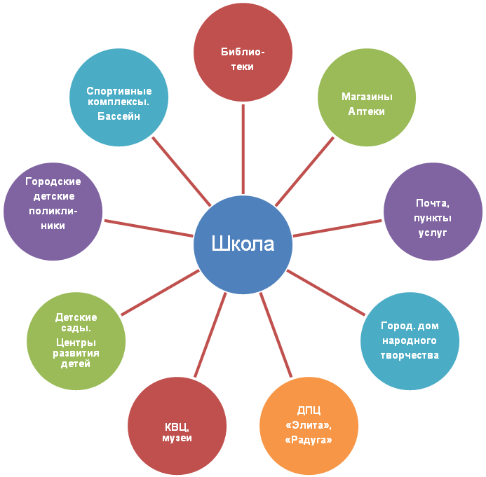

Приложение 7.

Образ личности ребенка с ОВЗ

Ребенок с ОВЗ
Коммуникативная компетентность
Способен к эффективному межличностному взаимо-
действию;
Владеет навыками констру-
ктивного взаимодействия в социуме.
Социальная компетентность
Готов к сотрудничеству в коллективе;
Готов и умеет вести здоровый и безопасный для себя и окружающих образ жизни;
Знает и соблюдает законы РФ
Личностная компетентность
Ответственность за свои поступки перед семьей. коллективом и т.д.;
Толерантность;
Активен в познании окружающего мира и др.

